Министерство науки и высшего образования Российской Федерации
Федеральное государственное бюджетное образовательное учреждение
высшего образования
«Новгородский государственный университет имени Ярослава Мудрого»
ИНСТИТУТ ЭЛЕКТРОННЫХ И ИНФОРМАЦИОННЫХ СИСТЕМ
ПОЛИТЕХНИЧЕСКИЙ КОЛЛЕДЖ
РАЗРАБОТКА ИНТЕРНЕТ-МАГАЗИНА ПО ПРОДАЖАМ КРОССОВОК

Курсовой проект по учебной дисциплине
«Технология разработки программного обеспечения»
по специальности 09.02.03 Программирование в компьютерных системах
ПТК.КП 2994 11.000ПЗ

Руководители
__________________ ФИО
(подпись)
«___» ______________ 2024 года
Студент группы 2994
___________________ ФИО
(подпись)
«___» ______________ 2024 года

Содержание

Введение 3
1 Общая часть 6
1.1 Постановка задачи 6
1.2 Обоснование проектных решений 9
1.3 Обзор и анализ существующих программных систем 12
2 Специальная часть 14
2.1 Анализ задачи 14
2.2 Описание логической структуры 18
2.3 Описание работы программы 22
2.4 Руководство оператора 25
Заключение 27
Список литературы 29
Приложение А (обязательное) 30
Приложение Б (обязательное) 31

Введение
В современном мире активного образа жизни выбор правильных кроссовок играет огромную роль. Они не только являются неотъемлемой частью спортивного гардероба, но и подходят для повседневной носки, придавая вашему образу стильную нотку. Создание интернет-магазина по продажам кроссовок – это отличный способ привлечения новых покупателей, который упрощает поиск и покупку желанной обуви для покупателя.
В данной курсовой работе будет проведено исследование процесса создания сайта для компании, специализирующейся на продаже кроссовок. Рассмотрим все этапы этого процесса, начиная с планирования и разработки дизайна, и заканчивая тестированием и запуском самого сайта. Кроме того, изучим различные методы поисковой оптимизации, которые значительно помогут сайту занять высокие позиции в результатах поиска.
Кроме создания функционального и привлекательного сайта, также буду уделять внимание серверной части, а именно хранение данных в базе, скорость загрузки страниц и защита данных.
Создание интернет-магазина для компании по продажам кроссовок - это важный шаг в ее развитии. Он позволит привлечь новых клиентов, улучшить узнаваемость бренда и увеличить объем продаж. Один из ключевых шагов в этом процессе - внедрение системы категорий. Благодаря этой системе клиенты смогут легко найти нужную им обувь.
Создание эффективного и функционального сайта, который будет работать на благо компании, является основной целью работы. В ходе курсовой работы, можно научиться создавать сайты, способные значительно улучшить работу и успех компании.
Актуальность курсовой работы: в современном мире правильно подобранная и стильная обувь играют важную роль в повседневной жизни людей. Однако, не все могут найти или подобрать себе нужную им модель кроссовок. Многие люди сталкиваются с проблемами, связанными с выбором качественной и стильной обуви, и ищут, где можно купить кроссовки под их критерии. Разработка интернет-магазина имеет высокую актуальность, поскольку это поможет пользователю получить нужную информацию и купить нужную обувь.
Степень разработанности исследуемой темы и проблемы: разработка интернет-магазина по продаже кроссовок, является сравнительно распространенной и хорошо изученной темой. Существует множество подобных ресурсов в сети, которые удовлетворяют текущие потребности потребителей. Однако, в силу быстрого развития технологий и постоянно меняющихся требований пользователей, всегда существует потребность в новых и инновационных подходах. Исследование проблемы, связанной с продажей кроссовок в интернет-магазинах, поможет выявить новые тренды и потребности потребителей. Это позволит разработчикам и владельцам магазинов предлагать улучшения и новые решения в этой сфере. Таким образом, исследование проблемы продажи кроссовок в интернет-магазинах является актуальным и важным заданием для дальнейшего развития данного бизнес-направления.
Объект и предмет исследования: объектом исследования является разработка интернет-магазина на тему продажи кроссовок. Предмет исследования включает в себя анализ требований пользователей, разработку структуры и дизайна сайта, создание функциональности для поиска обуви, оптимизацию процессов обслуживания и предоставления информации.
Цель и задачи: целью данной курсовой работы является разработка функционального и привлекательного интернет-магазина на тему продажи кроссовок, который будет предоставлять пользователю полезную информацию, возможность найти наилучшую модель кроссовок.
Задачи:
- изучение существующих интернет-магазинов, посвященных продаже кроссовок, и анализ их функциональности и дизайна;
- сбор требований пользователей, проведение опросов или интервью для выявления их потребностей;
- разработка структуры и дизайна веб-сайта, учитывая требования и предпочтения пользователей;
- создание базы данных для хранения данных о каждой модели кроссовок;
- оптимизация процессов обслуживания и предоставления информации на веб-сайте, чтобы пользователи могли легко найти необходимую модель кроссовок;
- тестирование и отладка интернет-магазина для обеспечения его работоспособности и удобства использования;
- оценка эффективности разработанного интернет-магазина с помощью сравнения с аналогичными ресурсами и обратной связи от пользователей.
Гипотеза: гипотеза, на которую ориентируется данная работа, состоит в том, что разработка качественного и информативного веб-сайта, посвященного продаже кроссовок, существенно улучшит доступность и удобство для пользователей, что в свою очередь повысит их удовлетворение и опыт при получении помощи в решении проблем с подбором нужной обуви.
При написании курсовой работы будут использованы следующие методы:
- аналитический метод - для изучения существующих веб-сайтов и анализа требований пользователей;
- экспериментальный метод - для тестирования и отладки разработанного веб-сайта;
- опросы и интервью - для сбора требований пользователей и обратной связи;
- сравнительный анализ - для сравнения разработанного веб-сайта с аналогичными ресурсами и оценки его эффективности.
Научная новизна и практическая значимость исследуемой проблемы: Эта работа предлагает научно-новый подход к созданию интернет-магазина по продаже кроссовок, который учитывает современные потребности пользователей и оптимизирует процессы обслуживания.
Практическая значимость работы заключается в возможности создания полезного ресурса, который поможет пользователям в решении проблем с подбором кроссовок и поиском нужной модели кроссовок.

1 Общая часть

1.1 Постановка задачи
Разработка интернет-магазина на тему продажи кроссовок имеет следующие основные цели:
Обоснование разработки:
В современном мире кроссовки стали неотъемлемой частью повседневной жизни людей, однако с нахождением нужной модели часто возникают проблемы, связанные с трудностью доставки и санкциями в сторону Государства. Цель этого проекта - предоставить пользователям доступ к способу покупки кроссовок, дать возможность для выбора. Это поможет улучшить опыт пользователей, облегчит им поиск нужной информации и повысит общее качество обслуживания.
Технико-математическое описание задачи:
Задача состоит в разработке функционального и привлекательного интернет-магазина, который будет предоставлять выбор качественных и брендовых кроссовок. Интернет-магазин должен быть удобным в использовании, иметь интуитивно понятный интерфейс и свою базу данных.
Характеристика бизнес-процессов:
  - сбор требований пользователей: проведение опросов, интервью и анализ существующих ресурсов для определения потребностей и предпочтений пользователей;
  - разработка структуры и дизайна веб-сайта: определение основных разделов, функциональности и внешнего вида сайта;
  - создание функциональности для выбора кроссовок: разработка карточек с изображениями кроссовок, ценой и названием;
  - оптимизация процессов обслуживания: обеспечение удобства и эффективности предоставления информации, актуальность моделей, обновление ассортимента;
  - тестирование и отладка: проверка работоспособности, исправление ошибок и улучшение пользовательского опыта;
  - оценка эффективности: сравнение разработанного интернет-магазина с аналогичными ресурсами, анализ обратной связи пользователей и определение улучшений;
- требования к программе: интернет-магазин должен быть разработан с использованием современных веб-технологий и фреймворков, обеспечивать адаптивность для различных устройств и браузеров. Он должен быть легким в использовании, интуитивно понятным и иметь высокую производительность. Важно также обеспечить безопасность пользовательских данных и защиту от вредоносных атак.
Таким образом, разработка интернет-магазина по продаже кроссовок имеет целью обеспечить пользователей доступной и полезной информацией, помочь им решить проблемы с выбором кроссовок и найти нужны им модели.
1.1.1 Обоснование необходимости разработки
В соответствии с заданием на выпускную квалификационную работу, требуется разработать интернет-магазин по продаже кроссовок. Обоснование необходимости разработки данного интернет-магазина заключается в следующем:
- актуальный спрос на кроссовки: в следствии развития моды, каждый год выпускается огромное количество моделей кроссовок, удобство данной обуви заставляет нас носить из почти каждый день, в последствии чего, существует высокий спрос на кроссовки. Разработка интернет-магазина позволит предоставить информацию о предлагаемых услугах и привлечь потенциальных клиентов;
- удобство и доступность для клиентов: интернет-магазин обеспечит удобный способ заказа и выбора кроссовок, что сэкономит время и нервы пользователю.
1.1.2 Технико-математическое описание задачи
Для разработки интернет-магазина по продаже кроссовок можно использовать следующие математические методы и технологии:
  - язык разметки гипертекста HTML: для структурирования и отображения содержимого веб-страниц;
  - каскадные таблицы стилей CSS: для оформления и визуального оформления веб-сайта;
  - язык программирования JavaScript: для реализации интерактивных функций и взаимодействия с пользователем;
  - фреймворк Laravel: для создания серверной части;
  - СУБД -MySql: для хранения информации о клиентах, данных о товаре, хранение изображений.
1.1.3 Характеристика бизнес-процессов
Анализ предметной области, связанной с продажей кроссовок позволяет выделить следующие группы пользователей и их функционал:
Клиенты:
    - Просмотр предоставленных моделей кроссовок;
    - добавление в корзину нужного товара;
    - выбор фильтров;
    - регистрация и вход в свою учетную запись.
Сотрудники сервисного центра:
- добавление нового товара;
- список пользователей;
- удаление пользователей;
- добавление новых фильтров.

1.1.4 Требования к программе
Для разработки интернет-магазина по продаже кроссовок требуются следующие технические средства и программные компоненты:
- требования к техническим средствам: интернет-магазин должен быть доступен через любой современный веб-браузер на персональных компьютерах, ноутбуках и мобильных устройствах;
- операционная система: интернет-магазин должен быть совместим с различными операционными системами, такими как Windows, macOS, Linux, а также мобильными операционными системами, такими как iOS и Android;
- фреймворк Laravel: для создания серверной части;
- фреймворк Cypress: для автоматизированного тестирования функциональности веб-сайта;
- СУБД Supabase: для хранения данных о пользователях, позволяет пользователям регистрироваться и авторизовываться.

1.2 Обоснование проектных решений
Для разработки использовался фреймворк Laravel с языком программирования PHP. Выбор Laravel был обусловлен его мощными функциональными возможностями, простотой в использовании и обширной экосистемой инструментов. Laravel обеспечивает быструю разработку веб-приложений, обладает чистым и понятным синтаксисом, а также обширной документацией и активным сообществом разработчиков, что значительно упрощает создание и поддержку проекта.
IDE (интегрированная среда разработки): в качестве IDE выбраны PhpStorm и Visual Studio Code. PhpStorm является мощной и полнофункциональной IDE для разработки веб-приложений, что может быть полезно для веб-сайта. Visual Studio Code (VS Code) является легковесной и гибкой IDE, поддерживающей множество языков программирования и расширений, что делает ее удобным выбором для разработки клиентской части веб-сайта на основе JavaScript.
В качестве системы управления базами данных (СУБД) была выбрана MySQL. MySQL - это мощная и популярная реляционная база данных, широко используемая в веб-разработке. MySQL обеспечивает удобство использования, масштабируемость, высокий уровень безопасности и поддержку работы в реальном времени. Это особенно важно для интернет-магазина, который должен хранить информацию о кроссовках и данных пользователя.
Инструментальные средства: для разработки интернет-магазина по продаже кроссовок могут использоваться различные инструменты, такие как Git для контроля версий.
Выбор среды программирования: выбор среды программирования зависит от языка и технологий, используемых в проекте. В данном случае, с учетом выбранного фреймворка Laravel и языка программирования Php, удобным выбором будет использование IDE, таких как PhpStorm, который предоставляет необходимые инструменты и возможности для разработки на Php.
Информационное обеспечение: для разработки интернет-магазина по продаже кроссовок необходимо обеспечить доступ к информационным ресурсам, содержащим информацию о модели кроссовок, размерной сетки, страны изготовителя. Это может включать в себя сбор информации из надежных источников, создание собственной базы данных или интеграцию с существующими информационными ресурсами.
Таким образом, выбор фреймворка Laravel, IDE (PhpStorm),СУБД MySql, а также использование подходящих инструментальных средств и информационного обеспечения обосновывается их удобством, эффективностью, поддержкой требований проекта и совместимостью с выбранными языками и технологиями разработки.
1.2.1 Обоснование выбора языков программирования
HTML: язык разметки гипертекста, позволяющий структурировать информацию на веб-странице.
CSS: язык таблиц стилей, используемый для оформления и визуального оформления веб-сайта.
PHP (Hypertext Preprocessor): язык программирования, который обеспечивает интерактивность и динамическое взаимодействие на веб-страницах. Он позволяет создавать динамические веб-сайты, обрабатывать данные на стороне сервера и взаимодействовать с базами данных. PHP интегрируется непосредственно в HTML-код веб-страницы и выполняется на сервере, что позволяет создавать интерактивные элементы, обрабатывать формы, создавать динамические контент и многое другое, делая веб-страницы более функциональными и удобными для пользователей.
Выбор данных языков обоснован их широкой поддержкой веб-браузерами и возможностью создания современных и интерактивных пользовательских интерфейсов.
1.2.2 Инструментальные средства
Для разработки веб-сайта по ремонту компьютеров могут быть использованы следующие инструментальные средства:
- текстовые редакторы: PhpStrom;
- графические редакторы: Figma;
- СУБД:MySql.
1.2.3 Обоснование выбора среды программирования
Для разработки интернет-магазина по продажам кроссовок может быть выбрана среда программирования, обеспечивающая удобство разработки, отладки и тестирования. Один из возможных вариантов - использование интегрированной среды разработки (IDE) PhpStorm, которая обладает функциональностью, специфичной для разработки веб-приложений.
1.2.4 Информационное обеспечение
Git: для контроля версий и совместной работы над кодом.
База данных: MySql для хранения и управления данными о клиентах, хранение данных о товарах.
Приложения Microsoft Office (Word, PowerPoint): для создания документации, презентаций и отчетов, связанных с проектом.

1.3 Обзор и анализ существующих программных систем
При разработке интернет-магазина по продаже кроссовок важно провести обзор и анализ существующих программных систем, которые предоставляют аналогичные функциональности. Ниже приведен обзор некоторых аналогов, их достоинства и недостатки.
Для примера рассмотрим достоинства и недостатки интернет-магазина SlonSneakers.
Достоинства:
    - SlonSneakers является крупным интернет-магазином, предоставляющим услуги для покупки кроссовок. Он имеет обширную базу товаров и широкое сообщество пользователей. Сайт предлагает огромное количество обуви разных брендов и разных моделей, также данный магазин предоставляет не только обувь но и вещи.
Недостатки:
- SlonSneakers ориентирован на широкий спектр товаров, а не только на кроссовки. Некоторые модели кроссовок могут быть не в наличии или вовсе могут быть не предложены покупателю.
В качестве еще одного примера возьмем другой сайт под названием Nike.
Достоинства:
- Nike является одним из самых популярных интернет-магазинов во всем мире. Он предоставляет огромный выбор на кроссовки одежду и специализируется не только на моде, но и выпускает специальные коллекции, предназначенные для разных увлечений.

Недостатки:
- Nike - специализируется только на своем бренде. В этом интернет-магазине доступны только модели бренда nike, также нельзя купить модель кроссовок прошлых коллекций. На данный момент интернет-магазин не доступен в России.
Еще один интернет-магазин в качестве примера под названием Adidas.
Достоинства:
- Adidas является одним из самых популярных интернет-магазинов во всем мире. Он предоставляет огромный выбор на кроссовки одежду и специализируется не только на моде, но и выпускает специальные коллекции, предназначенные для разных увлечений.
Недостатки:
- Adidas специализируется только на своем бренде. В этом интернет-магазине доступны только модели бренда adidas, также нельзя купить модель кроссовок прошлых коллекций. На данный момент интернет-магазин не доступен в России.

При разработке собственного веб-сайта по продаже кроссовок мы обращаем внимание на ряд преимуществ. Одним из главных является полный контроль над функциональностью, дизайном и контентом сайта. Это позволяет нам создавать уникальный и привлекательный интерфейс, который наилучшим образом соответствует потребностям наших клиентов. Дополнительно, разработка собственного веб-сайта предоставляет возможность интегрировать различные ресурсы и предлагать уникальные решения и услуги, специально адаптированные к потребностям наших посетителей.

Однако, стоит учитывать, что разработка собственного веб-сайта требует финансовых затрат на разработку, поддержку и продвижение. Кроме того, мы также должны быть готовы к конкуренции с уже установленными ресурсами на рынке.
2.Специальная часть

2.1 Анализ задачи
Для успешной разработки интернет-магазина по продаже кроссовок необходимо провести тщательный анализ задачи с целью определения конкретных требований и функциональностей, которые будут внедрены. Ниже представлены основные этапы анализа задачи:
Предоставление информации о моделях кроссовок:
  - задача: разработать функционал, который позволит пользователям получить информацию о различных моделях кроссовок;
  - требуемые функции: отображение названия модели кроссовок, размеров, фотографий модели, стоимости модели;
Поиск и фильтрация:
  - задача: предоставить пользователям поиск и фильтрацию моделей кроссовок для экономии времени и удобства;
  - требуемые функции: реализация системы поиска и фильтрации моделей кроссовок по наименованию, размерам, цвету и бренду.
Регистрация и пользовательские аккаунты:
  - задача: разработать систему регистрации и аутентификации пользователей для доступа к дополнительным функциям и персонализированному контенту;
  - требуемые функции: реализация функционала регистрации новых пользователей, входа в систему, восстановления пароля. Предоставление пользовательского профиля для управления настройками, отслеживания истории запросов и сохранения предпочтений.
Панель администратора:
  - задача: предоставить отдельную страницу администратора для удобной работы с интернет-магазином;
  - требуемые функции: удаление пользователей, добавление и удаление новых категорий, добавление и удаление товаров.
Анализ этих задач позволит нам создать эффективный и конкурентоспособный веб-сайт по продаже кроссовок, который будет отвечать потребностям наших клиентов и обеспечивать им удобный и приятный опыт покупок.
2.1.1 Информационное моделирование предметной области
Модель базы данных отображена в приложении А.
2.1.2 Наброски интерфейса основных экранов

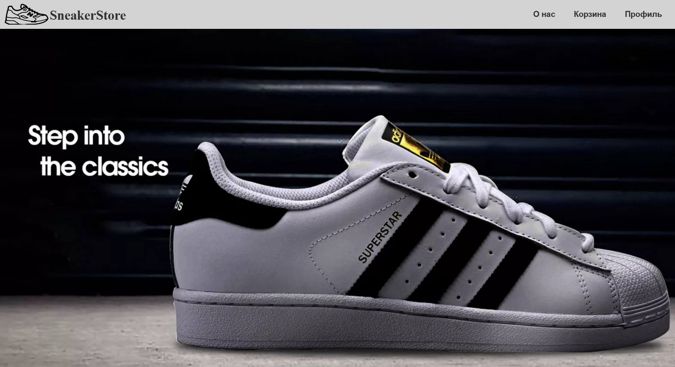
Рисунок 2.1 – Наброски интерфейса сайта

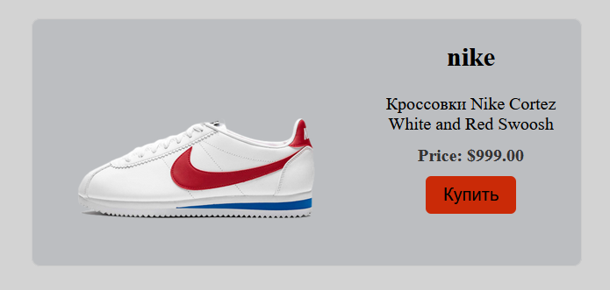
Рисунок 2.2 – Наброски интерфейса карточки товара

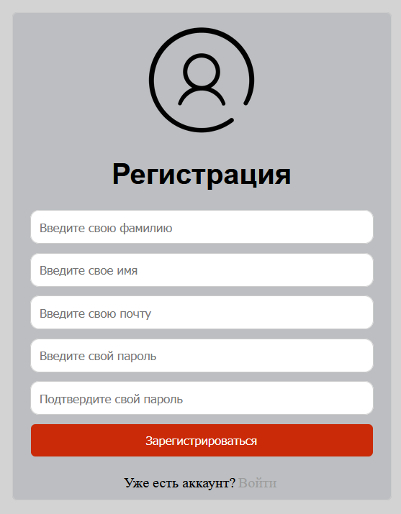
Рисунок 2.3 - Наброски интерфейса сайта

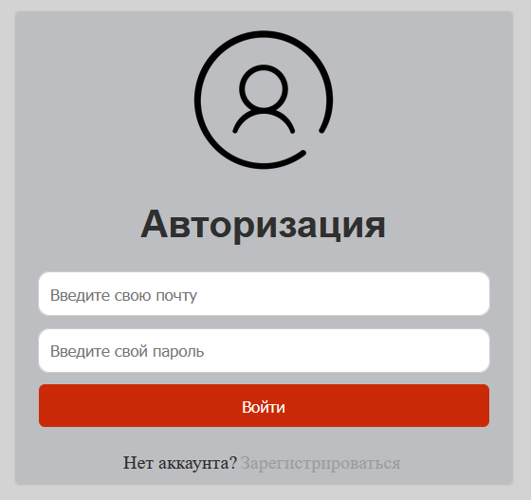
Рисунок 2.4 - Наброски интерфейса сайта


Рисунок 2.5 - Наброски интерфейса сайта

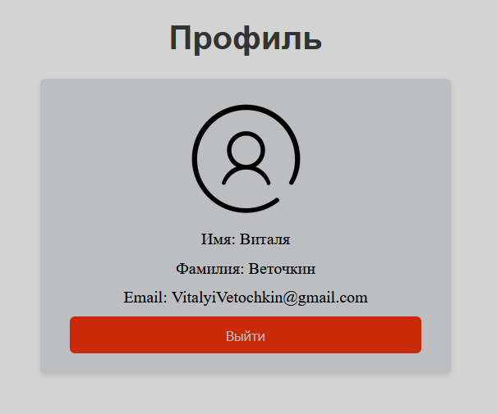
Рисунок 2.6 - Наброски интерфейса сайта

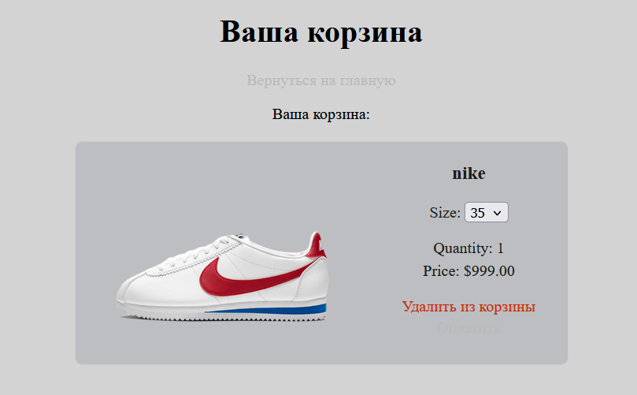
Рисунок 2.7 - Наброски интерфейса сайта

2.2 Описание логической структуры
Логическая структура интернет-магазина по продаже кроссовок определяет организацию информации и взаимосвязь между различными компонентами. Ниже приведено описание основных элементов логической структуры.
Главная страница - является точкой входа на веб-сайт и содержит основные модели кроссовок.
Навигационное меню – разделы корзина, о нас и профиль, возможно - поиск.
Раздел с товарами- карточка товара с наличием описания, наличием цены, наличием изображения и размеров .
Регистрация и пользовательский профиль - система регистрации и пользовательских профилей позволяет пользователям получить доступ к дополнительным функциям. Содержит - форму регистрации, страницу входа в систему, историю запросов.
Админ панель – система с выводом всех пользователей, наличие форм для добавления новых фильтров и новых товаров.
Описание логической структуры помогает определить, каким образом информация будет организована на веб-сайте и как пользователи смогут взаимодействовать с различными компонентами. Это обеспечивает логичную навигацию и удобство использования для посетителей сайта.
2.2.1 Управление регистрацией и аутентификацией пользователей
Хранение пользовательских данных, включая учетные записи и пароли.
Предоставление информации о интернет-магазине и его услугах:
  - отображение основной информации о компании, ее контактах и местонахождении;
  - представление списка услуг, предлагаемых интернет-магазином.
Корзина:
  - предоставление клиентам корзины для хранения товаров, которые они хотели бы купить.

2.2.2 Разработка базы данных:
При разработке базы данных для интернет-магазина по продаже кроссовок можно использовать реляционные СУБД MySql. В базе данных можно создать следующие таблицы.
Таблица "Users":
  - поля: ID пользователя, имя, фамилия, адрес электронной почты, пароль, is_admin;
  - ограничения: Уникальность адреса электронной почты, первичный ключ на поле ID пользователя.
Таблица "Products":
  - поля: ID , название, описание, цена, изображение, id_категории;
  - ограничения: Связь с таблицей "Users" по полю ID пользователя, первичный ключ на поле ID заявки, связь с таблицей "Categories" по полю id, внешний ключ id_category
Таблица "Categories":

2.2.3 Составные части программы и связи между ними
Фронтенд:
  - интерфейс пользователя, реализованный с использованием HTML, CSS и JavaScript;
  - обработка пользовательских действий и взаимодействие с бэкендом.
Бэкенд (серверная часть):
  - обработка и хранение данных, полученных от клиента;
  - бизнес-логика, включающая обработку корзины и оплаты.
База данных:
  - хранение данных о пользователях, продуктах и других сущностях;
  - обеспечение доступа к данным для бэкенда;
  - выполнение запросов для получения, обновления и удаления данных.
Аутентификация и авторизация:
  - проверка подлинности пользователей и контроль доступа к определенным функциям и данным;
  - генерация и проверка аутентификационных токенов или сеансовых ключей.
Фронтенд обменивается данными и запросами с бэкендом. Бэкенд в свою очередь осуществляет обработку запросов, взаимодействует с базой данных для получения и сохранения данных, а также может взаимодействовать с аутентификацией и авторизацией для проверки доступа к определенным функциям.
Диаграмма взаимодействия отображена в приложении А.

2.3 Описание работы программы
Описание работы программы интернет-магазина по продаже кроссовок включает описание основных функций и последовательности действий, которые выполняются при взаимодействии пользователей с сайтом. Ниже приведено общее описание работы программы:
Загрузка главной страницы:
  - при открытии веб-сайта пользователи видят главную страницу, которая содержит общую информацию о моделях кроссовок и навигационное меню для доступа к другим разделам.
Регистрация и аутентификация:
  - пользователи могут зарегистрироваться на сайте, создавая свой пользовательский профиль. Они должны предоставить необходимую информацию и выбрать учетные данные для входа;
  - зарегистрированные пользователи могут входить в систему, используя свои учетные данные, и получать доступ к дополнительным функциям, например добавлению отзывов и истории запросов.
Взаимодействие с контентом:
  - пользователи могут добавлять товар в корзину, выбирать размерный ряд кроссовок, а также пользователи могут использовать фильтрации и поиск;
2.3.1 Общие сведения
Название программы: “Веб-приложение по оказанию услуг ремонта ПК (PC Rescuer)”.
Краткое описание: сайт позволяет создать заявку на ремонт, зарегистрироваться и войти, чтобы узнать свою историю заявок, а также оставить отзыв, также он обеспечивает взаимодействие между клиентами и сотрудниками.
2.3.2 Функциональное назначение
- регистрация пользователей;
- создание товаров;
- создание фильтров.
2.3.3 Связь с другими программами
Отсутствует.
2.3.4 Входные данные
- регистрационные данные пользователей (имя, фамилия, электронная почта, пароль);
2.3.5 Выходные данные
- собственный профиль на сайте;
2.3.6 Тестирование
Для тестирования был использован фреймворк PhpIni. Подробный код тестирования компонентов показан в приложении Б.
2.3.7 Вызов и загрузка
Получение доступа к исходному коду проекта:
- если проект хранится в репозитории системы контроля версий, такой как Git, разработчику необходимо склонировать репозиторий на локальную машину. Для этого используются команды, такие как git clone <URL репозитория>;
- если проект предоставлен в виде архива, разработчику необходимо загрузить архив и распаковать его на локальной машине.
Подготовка окружения разработки:
- установите необходимые зависимости проекта, используя инструменты управления пакетами.
Запуск проекта:
- если проект использует веб-сервер, запустите его, следуя инструкциям документации проекта;
- откройте веб-браузер и введите URL-адрес локального сервера, на котором работает проект. Обычно это http://localhost или указанный в настройках веб-сервера;
- веб-сайт по ремонту ПК должен быть доступен для просмотра и использования через веб-браузер.

2.4 Руководство оператора

2.4.1 Назначение программы
Интернет-магазин предназначен для организации и управления процесса продажи кроссовок. Он предназначен для использования следующими категориями пользователей:
- люди, возраст которых может варьироваться от 12 до 55 лет, которым нужны кроссовки;
- администраторы магазина, которые имеют права на управление данными о клиентах, данными о товарах и данными для доставки товара.
2.4.2 Условия выполнения
Для работы с сайтом требуются следующие условия:
- компьютер или устройство с доступом в интернет;
- веб-браузер (например, Google Chrome, Mozilla Firefox, Safari и т.д.) с поддержкой Php;
- учетная запись пользователя для входа в систему.
Установка не требуется.
2.4.3 Выполнение программы
2.4.3.1 Работа пользователя
Пользователь (клиент) может выполнять следующие действия:
- добавление товара в корзину;
- поиск товара с помощью фильтров;
- просмотр корзины и оплата.
2.4.3.2 Работа администратора
Просмотр пользователей, добавление и удаления товаров и фильтров.
2.4.3.3 Техника безопасности при работе на компьютере
Техника безопасности при работе на компьютере играет важную роль в защите конфиденциальности данных и предотвращении несанкционированного доступа. Ниже представлены краткие рекомендации по технике безопасности.
Сильные пароли: используйте уникальные и сложные пароли для своей учетной записи в программе. Пароли должны состоять из комбинации букв верхнего и нижнего регистра, цифр и специальных символов. Избегайте использования простых и предсказуемых паролей, таких как даты рождения или имена.
Обновления программного обеспечения: регулярно обновляйте программное обеспечение на вашем компьютере, включая операционную систему, браузер и антивирусные программы. Обновления часто содержат исправления уязвимостей, которые могут быть использованы злоумышленниками.
Антивирусное программное обеспечение: установите надежное антивирусное программное обеспечение на свой компьютер и регулярно обновляйте его.
Резервное копирование данных: регулярно создавайте резервные копии важных данных, связанных с программой. Это поможет восстановить информацию в случае сбоя системы, атаки злоумышленников или случайного удаления данных.

Заключение
В разработке данного курсового проекта по созданию сайта для продажи кроссовок были выявлены ключевые моменты, которые следует отметить:
Сложность и многогранность процесса разработки: Создание веб-платформы для продажи кроссовок – это, не только техническая задача, но и тщательное планирование и проектирование пользовательского опыта. Были использовали передовые технологии и инструменты для обеспечения удобства и функциональности нашего сайта.
Цель проекта: Основная задача проекта заключалась в предоставлении пользователям информации о доступных моделях кроссовок, а также облегчении процесса выбора и покупки. Были создали удобный интерфейс, информативные страницы и формы обратной связи для упрощения этого процесса.
Эффективный инструмент для развития бизнеса: Наш разработанный сайт не только помогает пользователям находить и приобретать нужные кроссовки, но и является эффективным инструментом для продвижения и развития бизнеса. Мы стремимся привлечь новых клиентов, повысить уровень доверия и удовлетворенности существующих клиентов, а также оптимизировать процесс управления заказами и персоналом.
Применение основных принципов веб-дизайна: При разработке нашего сайта мы придерживались основных принципов веб-дизайна, таких как адаптивность, удобство использования, эстетическая привлекательность и безопасность. Это позволяет нам создавать современные и безопасные веб-приложения, соответствующие ожиданиям пользователей.
В общем и целом, разработка нашего сайта для продажи кроссовок была успешной и позволила нам применить полученные знания и навыки в области веб-разработки. Мы осознаем важность учета потребностей пользователей и требований рынка для создания функциональных и успешных веб-приложений.

Список литературы
- Официальная документация Laravel [Электронный ресурс]. URL: https://svelte.dev, дата обращения к ресурсу: 28.03.2024.
- Руководство разработчика Mozilla (на русском языке) [Электронный ресурс]. URL: https://developer.mozilla.org/ru, дата обращения к ресурсу: 21.04.2024.
- HTML5 и CSS3: учебник с примерами кода [Электронный ресурс]. URL: https://html5css.ru, дата обращения к ресурсу: 15.04.2023.
- YouTube [Электронный ресурс]. URL: https://youtube.com, дата обращения к ресурсу: 02.04.2024.

Приложение А
(обязательное)

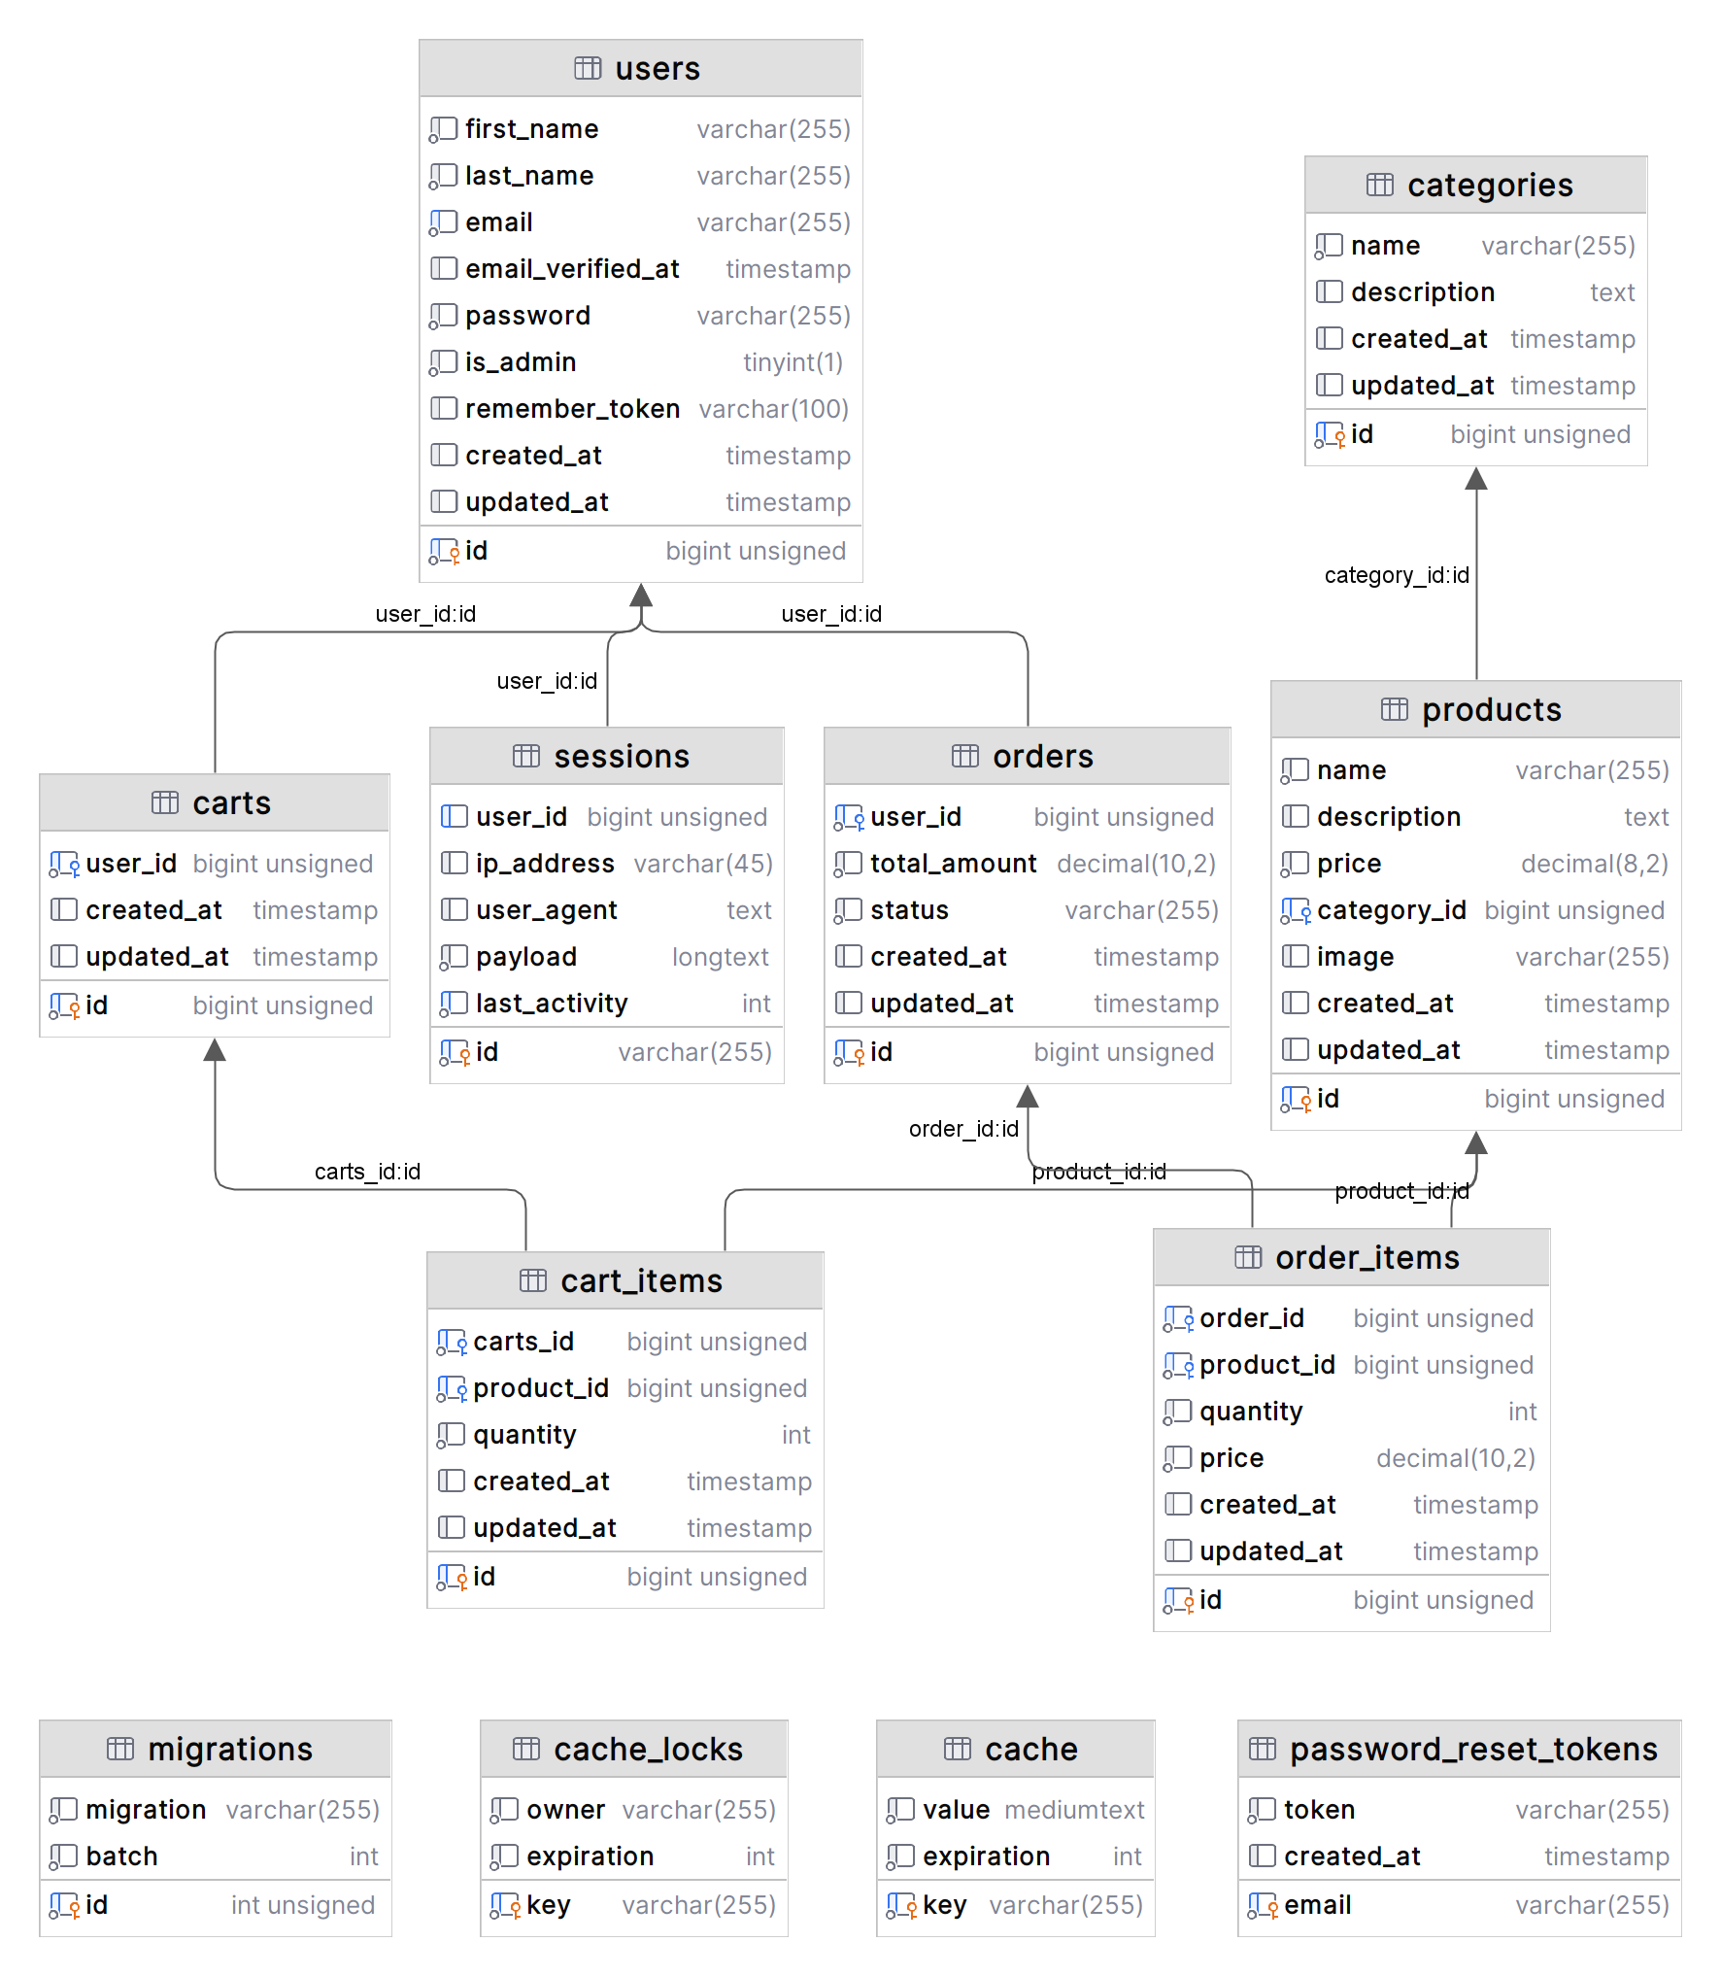
Рисунок А.1 – Модель базы данных
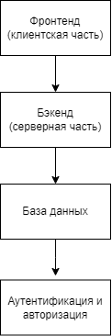
А.2 – Взаимодействие разных частей сайта

Приложение Б
(обязательное)

<?php
namespace Tests\Feature;
use App\Models\Category;
use App\Models\Product;
use Illuminate\Foundation\Testing\DatabaseTransactions;
use Illuminate\Foundation\Testing\RefreshDatabase;
use Illuminate\Foundation\Testing\WithFaker;
use Tests\TestCase;
use App\Models\User;
class ProductControllerTest extends TestCase
{
use DatabaseTransactions; // or use RefreshDatabase; if you prefer
/**
* @test
*/
public function it_can_return_products_page()
{
$response = $this->get('/products');
$response->assertStatus(200)
->assertViewIs('products')
->assertViewHas('categories')
->assertViewHas('products');
}
/**
* @test
*/
public function it_can_filter_products_by_category()
{
$category = Category::factory()->create();
$product = Product::factory()->create(['category_id' => $category->id]);
$response = $this->post('/filter-products', ['category' => $category->name]);
$response->assertStatus(200)
->assertViewIs('products')
->assertViewHas('categories')
->assertViewHas('products')
->assertViewHas('product_id', $product->id);
}
/**
* @test
*/
public function it_cannot_create_product_if_not_admin()
{
$response = $this->get('/admin/products/create');
$response->assertStatus(403);
}
/**
* @test
*/
public function it_can_create_product_if_admin()
{
$this->actingAs($admin = User::factory()->create(['is_admin' => true]));
$response = $this->get('/admin/products/create');
$response->assertStatus(200)
->assertViewIs('admin.products.create')
->assertViewHas('categories');
}
/**
* @test
*/
public function it_cannot_create_category_if_not_admin()
{
$response = $this->get('/admin/categories/create');
$response->assertStatus(403);
}
/**
* @test
*/
public function it_can_create_category_if_admin()
{
$this->actingAs($admin = User::factory()->create(['is_admin' => true]));
$response = $this->get('/admin/categories/create');
$response->assertStatus(200)
->assertViewIs('admin.products.create_category');
}
/**
* @test
*/
public function it_can_store_product_if_admin()
{
$this->actingAs($admin = User::factory()->create(['is_admin' => true]));
$category = Category::factory()->create();
$response = $this->post('/products', [
'name' => 'Test Product',
'price' => 10,
'description' => 'Test Description',
'category_id' => $category->id,
]);
$response->assertStatus(302)
->assertRedirect('/products')
->assertSessionHas('success', 'Product created successfully.');
}
/**
* @test
*/
public function it_can_store_category_if_admin()
{
$this->actingAs($admin = User::factory()->create(['is_admin' => true]));
$response = $this->post('/categories', [
'name' => 'Test Category',
// Add other required fields here
]);
$response->assertStatus(302)
->assertRedirect('/categories')
->assertSessionHas('success', 'Category created successfully.');
}
}
Б.1 – Код тестирования контроллера ProductController на фреймворке PhpUnit.

